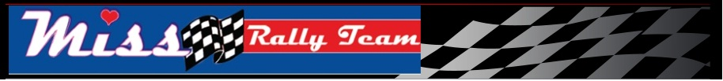

Celebek tesztelték a Miss Rally Team versenyautóját!

A Miss Rally Team egy TV felvétel erejéig "kölcsönadta" versenyautóját és profi oktatóját is D.Tóth Kriszta műsorvezetőnek, aki az M1 TV csatornán, az általa rendezett "DTK Show" műsorában az RTL Klub műsorvezetőjével Ördög Nórival mérte össze erejét a 180 lóerős Honda Civic versenyautóval.
Természetesen a celeb hölgyeket is segítette a jobb oldalról a Miss Rally Team kiváló oktatója, a többszörös bajnok autóversenyző: Radó István.
A DTK Show megtekinthető 2012.03.08.-án csütörtökön este az M1 TV csatornán.
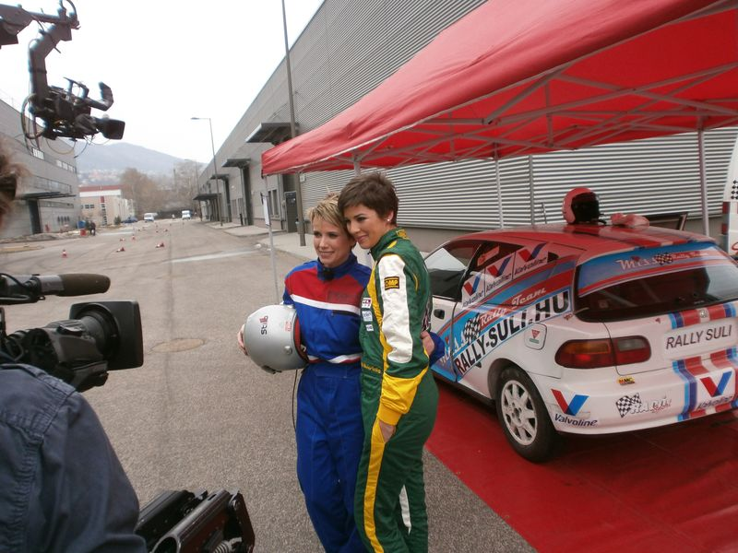
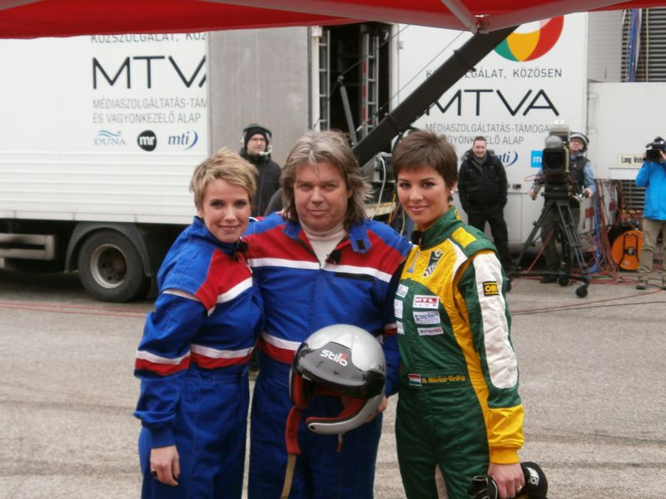
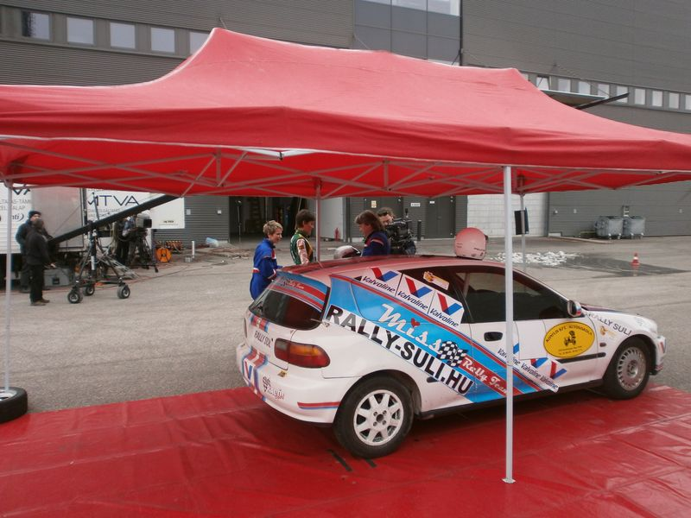

Bővebb Infó: www.missrally.hu

